Обнаруженный боеприпас опасен!!!
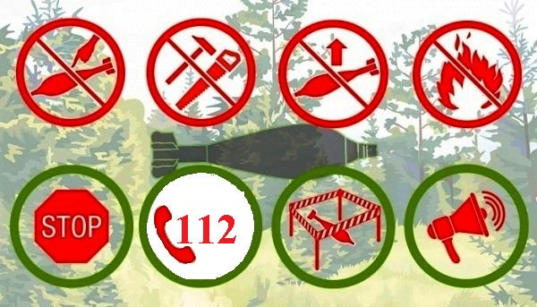
Гуляя по лесу недалеко от заброшенных воинских частей и полигонов, зачастую можно обнаружить неразорвавшейся боеприпасы, которые пролежали в земле много лет, а иногда и несколько десятков лет.
Чтобы не случилось трагедии при обнаружении военных боеприпасов (гранат, мин, снарядов) КАТЕГОРИЧЕСКИ ЗАПРЕЩАЕТСЯ:
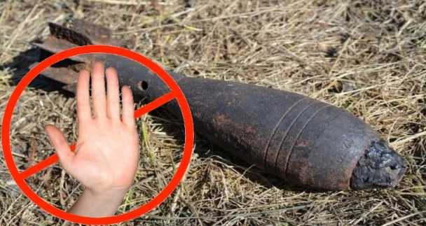
-поднимать, переносить, класть их в сумки;
-перемещать предмет в костер, разводить костер над ним или вблизи него;
- закапывать в землю или бросать в водоемы;
- наступать, наезжать на предмет;
- предпринимать попытки к разборке или распиливанию;
- наносить удары (ударять по корпусу, а также один боеприпас о другой);
- оказывать любые температурные, звуковые, электромагнитные воздействия на взрывчатый предмет;
- при обнаружении хотя бы одного подозрительного предмета, производить поиск других взрывоопасных предметов;
- пользоваться электрозажигалками, курить;
- собирать и сдавать боеприпасы в качестве металлолома.
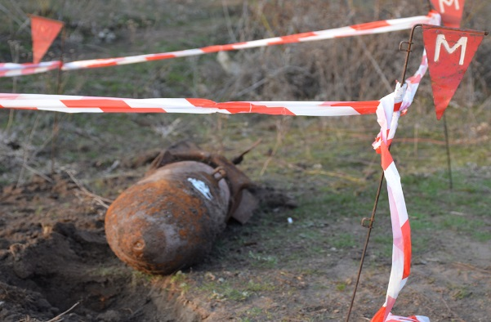
Необходимы меры при обнаружении боеприпаса:
- не замедлительно сообщить о находке в полицию по номеру 02, 102, или по номеру вызова экстренных оперативных служб по «112»;
- принять меры по ограждению опасного участка с помощью хорошо заметных приспособлений до приезда специальных служб;
- удалится на безопасное расстояние.
Об обнаруженном боеприпасе необходимо сообщить:
28-59-69 дежурная часть отдела полиции по Приморскому району ОМВД России «Приморорский»;
68 -18 – 85 ЕДДС Приморского района.

